**La discapacidad en Lima Metropolitana**

El presente ensayo busca visibilizar el posible patrón de distribución que pueda tener la población con discapacidad en los distritos de Lima Metropolitana, es decir, la existencia de una probable segregación poblacional relacionada con la discapacidad. Diversos estudios a nivel internacional sugieren una relación entre la segregación y la ciudad, la segregación y la pobreza; y la segregación y la discapacidad.

En los inicios de la urbe, la segregación podía producirse por la ubicación en la que uno reside, las diferencias socioculturales o el mismo racismo. Y en la actualidad, la segregación es conocida como el fenómeno que se desarrolla a causa de la falta de interacción entre grupos sociales, segregación socioeconómica; la ubicación espacial, segregación residencial; los diferentes intereses y/o estilos de vida, segregación cultural; o diferencias raciales o etnias, segregación etno-racial (Ruiz-Tagle, 2016).

Los autores inspirados por la Escuela de Chicago sustentarían estas problemáticas sociales como un fenómeno natural, por otro lado, quienes tengan un acercamiento marxista lo visualizarían como un problema estructuralmente determinado. Es sabido que, en la sociedad moderna, los vínculos que se crean parten de relaciones funcionales desembocando en la sustitución de relaciones afectivas por relaciones utilitarias. Ello se debe a la pérdida del sentido de pertenencia y compromiso con el grupo, y desarrollo de indiferencia, superficialidad y una mentalidad calculista (Lezama, 1991).

Las relaciones sociales al encontrarse ligadas con la naturaleza funcional y objetiva, y no con el elemento humano y subjetivo. Se puede afirmar que la importancia que los otras personas tienen para nosotros cada vez está más en función de su contribución a la naturaleza objetiva de la sociedad (Lezama, 2002; Goffman, 1963). En un entorno de este tipo se cuestiona el presente y futuro de una persona con discapacidad, puesto que, al atribuirle características negativas o infantilizarlos, los estamos inhabilitando y segregando.

El concepto de discapacidad ha evolucionado a largo de la historia, ya que en la antigüedad las culturas tendían a asociarla con la posesión de poderes sobrehumanos o castigos divinos, siendo esta última la causante de repudio y segregación por parte de la comunidad. En el siglo XV, esta visión tuvo un desarrollo formal desfavorable con la creación de los manicomios, instituciones especializadas en el cuidado y tratamiento experimental, desafortunadamente estas acciones tuvieron como pilares la discriminación, estigmatización y segregación. Durante el siglo XX se da inicio al enfoque asistencial dirigido a las personas con discapacidad, implementando centros de educación especial, sin embargo, estos ambientes reforzaron la dependencia e improductividad. Y no es hasta inicios del 2000 que se inicia a pensar que con el apoyo necesario las personas con discapacidad pueden desarrollar habilidades que podrían potenciar (Córdova,2008). A partir de esta visión revolucionaria, se ha incrementado las publicaciones científicas, proyectos sociales y programas del Estado dirigido a las personas en situación de discapacidad, por ello se decidió presentar un ensayo científico analítico comparativo enfocado en la relación de discapacidad y segregación social con el fin de conocer un panorama actualizado y realista de Lima Metropolitana.

Los escenarios seleccionados para efectuar el análisis comparativo son los distritos de Ancón, Breña, Miraflores y San Juan de Lurigancho, los cuales pertenecen a diferentes niveles socioeconómicos, D, B, A y E respectivamente. A continuación, se observa un gráfico de barras que expone la relación proporcional entre la población con discapacidad y la población general por distrito.

**Figura 1**

*Personas con discapacidad y población total por distrito en el 2022*

*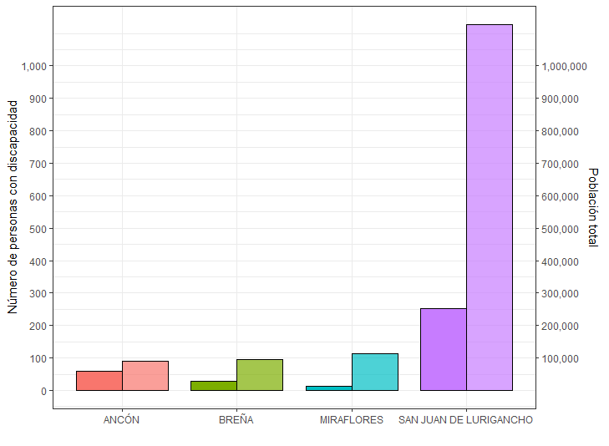Nota.* La figura muestra las cifras de personas con discapacidad en contraste con la población total de los distritos de Ancón, Breña, Miraflores y San Juan de Lurigancho en el año 2022. Fuente: Registro Nacional de Personas con Discapacidad (2022).

Se observa que Ancón, Breña y Miraflores presentan un número similar de habitantes, encabezando Miraflores con un total de 113 505, continuando Breña con 95 479 y finalmente Ancón, 91 479. De estos, Ancón posee la mayor cantidad de personas con discapacidad con un total de 60, siguiendo Breña con 28, y por último Miraflores, 14. San Juan de Miraflores comprende 1 millón 128 mil habitantes, diez veces la población de Miraflores; mientras que el número de personas con discapacidad de SJL es dieciocho veces la de Miraflores.

El estudio se enfoca en 2 tipos de discapacidad: motora o física y sensorial, esta última engloba la discapacidad auditiva, visual y de lenguaje. Estos tipos de discapacidad en conjunto impiden a la persona desenvolverse de la manera convencional. A menos que cuente con asistencia, apoyo y adaptaciones técnicas básicas para sus actividades, podrá estar preparada para el desarrollo de sus capacidades, y por ende llegar a lograr una igualdad de condiciones con relación a una persona sin discapacidad (Comisión Económica para América Latina y el Caribe [CEPAL], 2011; Organización Mundial de Salud [OMS], 2011).

La siguiente tabla muestra de forma específica el número de personas con discapacidad de lenguaje, auditiva, visual y muscular por distrito. Asimismo, el nivel socioeconómico en el que se encuentra la población general.

**Tabla 1**

*Nivel socioeconómico y número de personas con discapacidad por distrito en el 2022*

|  |  |  |  |  |  |
| --- | --- | --- | --- | --- | --- |
| Distritos | NSE | Personas con discapacidad | | | |
| Lenguaje | Auditiva | Visual | Muscular |
| Ancón | D | 0 | 0 | 2 | 16 |
| Breña | B | 0 | 1 | 6 | 8 |
| Miraflores | A | 1 | 0 | 3 | 2 |
| SJL | E | 5 | 8 | 36 | 60 |

*Nota.* Datos tomados del Registro Nacional de Personas con Discapacidad (2022) e Instituto Nacional de Estadística e Informática (2020).

El distrito de Miraflores, nivel socioeconómico A, posee una mayor población que el distrito de nivel socioeconómico D, Ancón, no obstante, este último presenta un mayor número de habitantes con discapacidad. Dicho de otra manera, no se aplica la relación proporcional entre la población y las personas con discapacidad. Se sugiere una relación entre hallarse en la pobreza y presentar una discapacidad. Igualmente, el distrito de San Juan de Miraflores se encuentra en el nivel socioeconómico E, en otras palabras, es el distrito más pobre del estudio, y a la vez encabeza la presencia de personas con discapacidad.

La cuestión es ¿por qué existe una relación entre pobreza y discapacidad? El número de personas con discapacidad se encuentra en aumento, a causa de factores ambientales, accidentes de tránsito, catástrofes naturales, malos hábitos alimenticios y el abuso de sustancias (Martínez, 2013; Cutillas, 2017). Estas situaciones tienden a ser características de entornos en situación de pobreza, en pocas palabras, cuando una persona es pobre se encuentra expuesta a circunstancias que posibilitan la presencia de una discapacidad, de forma genética, ambiental, accidental, etc. Resumiendo, existe una relación directa entre la pobreza y la discapacidad.

Las personas que viven en una ciudad, urbanita, poseen una personalidad moderna, capitalista, indiferente y reservada, a causa de que se ha adecuado a las exigencias de la ciudad (Simmel, 2005). Y quienes no puedan proveer una utilidad a su día a día no es parte de su entorno social, son segregados. En la ciudad, la segregación social se aplica tanto a las personas que se encuentran en situación de pobreza como a las personas con discapacidad, se puede inferir que una persona con discapacidad en situación de pobreza es doblemente marginada, por poseer características que no encajan con la noción de la urbe.

Es importante estudiar a fututo los patrones de discapacidad, puesto que contribuyen a conocer la realidad que depara a la sociedad, si se emplea de forma consciente y aplicada los resultados obtenidos, tal vez se podría lograr desarrollar una conciencia social. Conocer nuestro entorno hace que uno se cuestione las acciones, los proyectos, las políticas, la realidad que se percibe. La población con discapacidad no es ajena a nosotros, de una manera u otra nos encontramos ligados, y podemos optar por contribuir a la inclusión o fomentar la segregación.

Una inclusión verdadera requiere que se considere la discapacidad de forma transversal desde el momento en el que se plantean la legislación, la construcción de proyectos urbanos, el desarrollo de políticas y programas, fomentando así la participación de las personas con discapacidad desde el inicio del proceso.

**Bibliografía**

Comisión Económica para América Latina y el Caribe [CEPAL]. (2011). *Las personas con discapacidad en América Latina: el reconocimiento jurídico a la desigualdad real.* <https://repositorio.cepal.org/bitstream/handle/11362/7135/1/S1100074_es.pdf>

Córdova, P. (2008). Discapacidad y exclusión social: propuesta teórica de vinculación paradigmática. *TAREAS,* (129), 81-104. http://biblioteca.clacso.edu.ar/Panama/cela/20120717104229/discapacidad.pdf

Cutillas, E. (2017). Distribución mundial de la población con discapacidades en relación con los patrones geográficos del desarrollo humano. *Documents d’Anàlisi Geogràfica, 63*(1), 29-53. https://ddd.uab.cat/pub/dag/dag_a2017m1-4v63n1/dag_a2017v63n1p29.pdf

Goffman, E. (1963). *Estigma: la identidad deteriorada*. Amorrortu Editores.

Instituto Nacional de Estadística e Informática [INEI]. (2020). *Planos estratificados de Lima Metropolitana a Nivel de Manzanas 2020.* <https://www.inei.gob.pe/media/MenuRecursivo/publicaciones_digitales/Est/Lib1744/libro.pdf>

Lezama J. (1991). La escuela culturalista como crítica de la sociedad urbana. *Estudios Demográficos y Urbanos, 6*(2), 225-259. <https://doi.org/10.24201/edu.v6i2.809>

Lezama, J. (2002). *Teoría Social, espacio y ciudad.* El Colegio de México.

Martínez, B. (2013). Pobreza, discapacidad y derechos humanos. *Revista Española de Discapacidad, 1*(1), 9-32. <https://doi.org/10.5569/33>

Ministerio de la Mujer y Poblaciones Vulnerables [MIMP]. (2022, 9 de diciembre). Registro nacional de personas con discapacidad. https://www.mimp.gob.pe/omep/estadisticas-btn-pcd.php

Organización Mundial de Salud [OMS]. (2011). *Informe mundial sobre la discapacidad.* https://www.afro.who.int/sites/default/files/2017-06/9789240688230_spa.pdf

Ruiz-Tagle, J. (2016). La segregación y la integración en la sociología urbana: revisión de enfoques y aproximaciones críticas para las políticas públicas. *Revista INVI, 31*(87), 9-57. https://revistainvi.uchile.cl/index.php/INVI/article/view/62773

Simmel, G. (2005). La metrópolis y la vida mental. *Revista Discusión,* (4), 1-10. http://www.bifurcaciones.cl/004/bifurcaciones_004_reserva.pdf